Народная акция! Сбор средств для изготовления и установки скульптуры "Победа" в "Сквере ветеранов"
04.03.2020
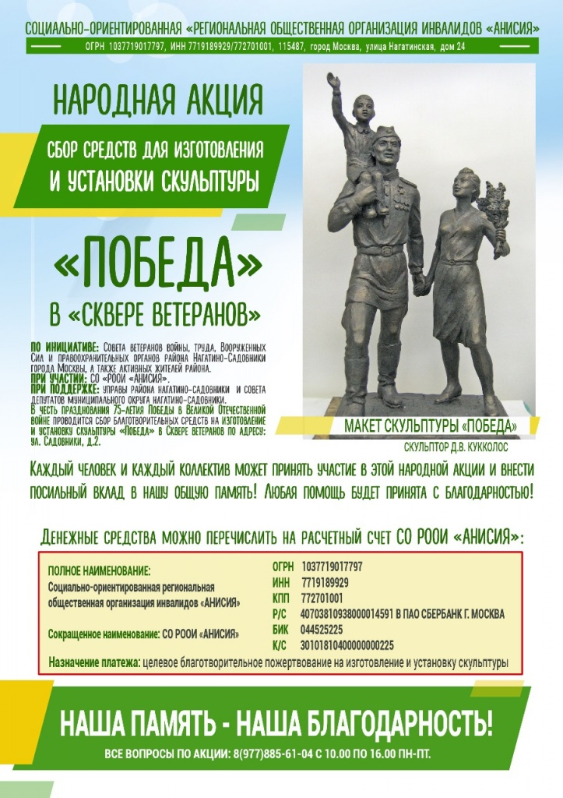

Адрес страницы: http://nagatino-sadovniki.mos.ru/75-years-since-the-victory-in-the-great-patriotic-war/event/detail/8734019.html
Управа района Нагатино-Садовники города Москвы

